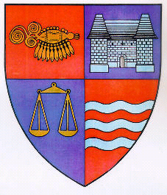
R O M Â N I A
JUDEŢUL MUREŞ
CONSILIUL JUDEŢEAN

Tîrgu Mureş, 4300, Str. Primăriei nr. 2, Tel: +(40) 265 263211, Fax: +(40) 265 268718, www.cjmures.ro

Tîrgu Mureş, 14 iulie 2011

COMUNICAT DE PRESĂ
Fonduri nerambursabile pentru realizarea de piste pentru biciclişti

Începând cu data de 20 iulie 2011 autorităţile publice locale pot depune proiecte de finanţare în cadrul „Programului de realizare a pistelor pentru biciclişti”, program derulat de către Administraţia Fondului de Mediu.
Bugetul programului este de 50 milioane lei, sesiunea se închide la data la care valoarea proiectelor depuse va fi de 200.000 lei, dar nu mai târziu de 20 august 2011.
Tipurile de proiecte finanţabile sunt:
- Realizarea de piste pentru biciclişti pe amplasament nou, cu o singură bandă
- Realizarea de piste pentru biciclişti pe amplasamente preexistente rutiere sau în cadrul trotuarelor, cu o singură bandă.
Valoarea finanţării este maxim 90% din valoarea eligibilă dar nu mai mult de 2,5 milioane lei pentru oraşe şi municipii şi 1,5 milioane lei pentru comune.
Ghidul de finanţare ce conţine şi lista tuturor cheltuielilor eligibile a fost aprobat prin Ordinul nr. 1730/17.06.2011 al Ministerului Mediului şi Pădurilor şi a fost publicat în Monitorul Oficial nr. 453/29.06.2011.

Preşedinte

Lokodi Edita Emőke

